*Печатное средство массовой информации*

*Богдановского сельского поселения*

*Холм-Жирковского района*

*Смоленской области*

**«НАРОДНОЕ СЛОВО»**

*30 мая**2024 года № 6 (45)*

.

СОВЕТ ДЕПУТАТОВ БОГДАНОВСКОГО СЕЛЬСКОГО ПОСЕЛЕНИЯ

ХОЛМ-ЖИРКОВСКОГО РАЙОНА СМОЛЕНСКОЙ ОБЛАСТИ

Р Е Ш Е Н И Е

от «24» мая 2024 г № 8

|  |
| --- |
| О выражении мнения населения по вопросу преобразования муниципальных образований, входящих в состав муниципального образования «Холм-Жирковский район» Смоленской области, путем объединения всех поселений во вновь образованное муниципальное образование с наделением его статусом муниципального округа – муниципальное образование «Холм  -Жирковский муниципальный округ» Смоленской области с административным центром в поселке городского типа Холм-Жирковский |

В соответствии со статьями 13, 28 Федерального закона от 6 октября 2003 года № 131-ФЗ «Об общих принципах организации местного самоуправления в Российской Федерации», Уставом муниципального образования Богдановского сельского поселения Холм-Жирковского района Смоленской области, учитывая результаты публичных слушаний по вопросу преобразования муниципальных образований, входящих в состав муниципального образования «Холм-Жирковский район» Смоленской области, путем объединения всех поселений во вновь образованное муниципальное образование с наделением его статусом муниципального округа – муниципальное образование «Холм-Жирковский муниципальный округ» Смоленской области с административным центром в поселке городского типа Холм-Жирковский, Совет депутатов Богдановского сельского поселения Холм-Жирковского района Смоленской области

РЕШИЛ:

1. Выразить несогласие населения Богдановского сельского поселения Холм-Жирковского района Смоленской области на преобразование муниципальных образований, входящих в состав муниципального образования «Холм-Жирковский район» Смоленской области: Холм-Жирковское городское поселение Холм-Жирковского района Смоленской области, Агибаловское сельское поселение Холм-Жирковского района Смоленской области, Богдановское сельское поселение Холм-Жирковского района Смоленской области, Игоревское сельское поселение Холм-Жирковского района Смоленской области, Лехминское сельское поселение Холм-Жирковского района Смоленской области, Тупиковское сельское поселение Холм-Жирковского района Смоленской области, путем объединения всех поселений во вновь образованное муниципальное образование с наделением его статусом муниципального округа – муниципальное образование «Холм-Жирковский муниципальный округ» Смоленской области с административным центром в поселке городского типа Холм-Жирковский.

2. Настоящее решение направить в Холм-Жирковский районный Совет депутатов.

3. Опубликовать (обнародовать) настоящее решение в газете «Народное слово» и разместить на официальном сайте органов местного самоуправления муниципального образования Богдановского сельского поселения Холм-Жирковского района Смоленской области в информационно-телекоммуникационной сети «Интернет».

4. Настоящее решение вступает в силу после дня его опубликования (обнародования).

Глава муниципального образования

Богдановского сельского поселения

Холм – Жирковского района

Смоленской области **В.М. Персидский**

.

СОВЕТ ДЕПУТАТОВ БОГДАНОВСКОГО СЕЛЬСКОГО ПОСЕЛЕНИЯ

ХОЛМ-ЖИРКОВСКОГО РАЙОНА СМОЛЕНСКОЙ ОБЛАСТИ

Р Е Ш Е Н И Е

от 24.05.2024 №9

|  |
| --- |
| Об исполнении бюджета муниципального образования Богдановского сельского поселения Холм-Жирковского района Смоленской области за 1 квартал 2024 года |

Заслушав и обсудив информацию Главного специалиста Администрации Богдановского сельского поселения Холм-Жирковского района Смоленской области Шарыкиной Е.П. «Об исполнении бюджета муниципального образования Богдановского сельского поселения Холм-Жирковского района Смоленской области за 1 квартал 2024 года, решение постоянной комиссии по бюджету, налогам и финансам, Совет депутатов Богдановского сельского поселения Холм-Жирковского района Смоленской области

РЕШИЛ:

Отчет об исполнении бюджета муниципального образования Богдановского сельского поселения Холм-Жирковского района Смоленской области за 1 квартал 2024 года по доходам в сумме 2519660,60 рублей 4,05 % к годовому назначению 62141300,00 рублей и по расходам в сумме 2659315,97 рублей 4,28 % к годовому плану 62141300,00 рублей (с превышением расходов над доходами (дефицит в сумме 139655,37 рублей), принять к сведению.

Глава муниципального образования

Богдановского сельского поселения

Холм – Жирковского района

Смоленской области **В.М. Персидский**

.

СОВЕТ ДЕПУТАТОВ БОГДАНОВСКОГО СЕЛЬСКОГО ПОСЕЛЕНИЯ

ХОЛМ-ЖИРКОВСКОГО РАЙОНА СМОЛЕНСКОЙ ОБЛАСТИ

Р Е Ш Е Н И Е

от «24» мая 2024 г № 10

|  |
| --- |
| О рассмотрении инициативы о преобразовании муниципальных образований, входящих в состав муниципального образования «Холм-Жирковский район» Смоленской области, путем объединения всех поселений во вновь образованное муниципальное образование с наделением его статусом муниципального округа – муниципальное образование «Холм-Жирковский муниципальный округ» Смоленской области с административным центром в поселке городского типа Холм-Жирковский |

Рассмотрев решение Холм-Жирковского районного Совета депутатов от 6 мая 2024 года № 25 «Об инициировании вопроса о преобразовании муниципальных образований, входящих в состав муниципального образования «Холм-Жирковский район» Смоленской области, путем объединения всех поселений во вновь образованное муниципальное образование с наделением его статусом муниципального округа – муниципальное образование «Холм-Жирковский муниципальный округ» Смоленской области с административным центром в городе поселке городского типа Холм-Жирковский» Совет депутатов Богдановского сельского поселения Холм-Жирковского района Смоленской области

РЕШИЛ:

1. Поддержать инициативу Холм-Жирковского районного Совета депутатов о преобразовании муниципальных образований, входящих в состав муниципального образования «Холм-Жирковский район» Смоленской области: Холм-Жирковское городское поселение Холм-Жирковского района Смоленской области, Агибаловское сельское поселение Холм-Жирковского района Смоленской области, Богдановское сельское поселение Холм-Жирковского района Смоленской области, Игоревское сельское поселение Холм-Жирковского района Смоленской области, Лехминское сельское поселение Холм-Жирковского района Смоленской области, Тупиковское сельское поселение Холм-Жирковского района Смоленской области, путем объединения всех поселений во вновь образованное муниципальное образование с наделением его статусом муниципального округа – муниципальное образование «Холм-Жирковский муниципальный округ» Смоленской области с административным центром в поселке городского типа Холм-Жирковский.

2. Настоящее решение направить в Холм-Жирковский районный Совет депутатов.

3. Опубликовать (обнародовать) настоящее решение в газете «Народное слово» и разместить на официальном сайте органов местного самоуправления муниципального образования Богдановского сельского поселения Холм-Жирковского района Смоленской области в информационно-телекоммуникационной сети «Интернет».

4. Настоящее решение вступает в силу со дня его опубликования (обнародования).

Глава муниципального образования

Богдановского сельского поселения

Холм – Жирковского района

Смоленской области **В.М. Персидский**

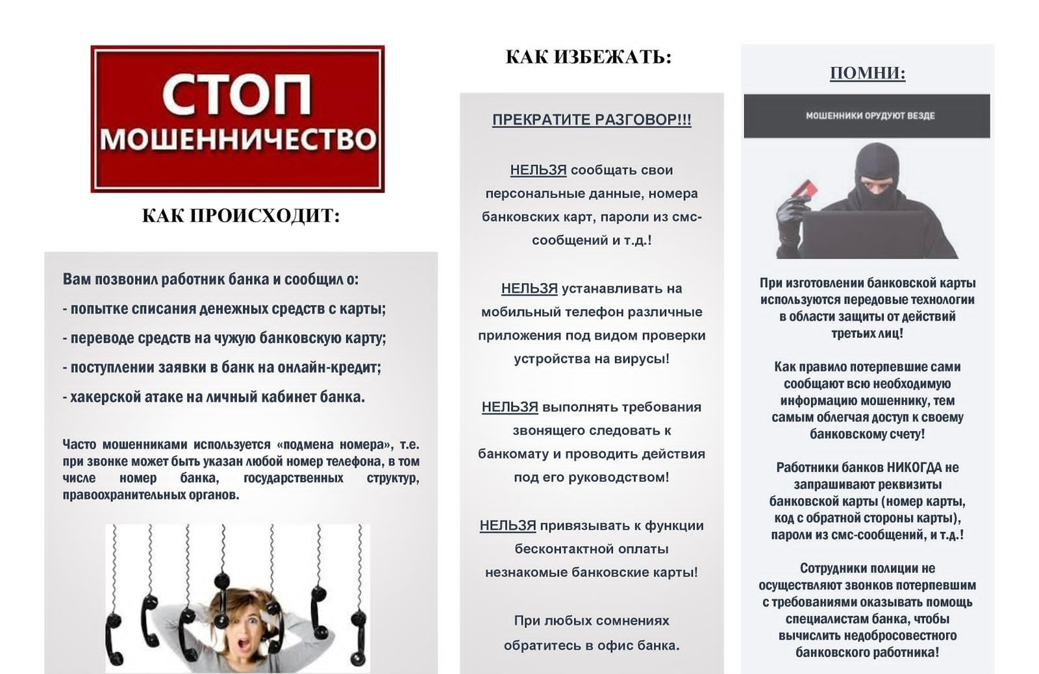

|  |  |  |
| --- | --- | --- |
| Газета  «Народное слово»  № 6 (45) от 30.05.2024 года.  Тираж 10 экз. (4 страницы)  Распространяется бесплатно. | Учредители:  Совет депутатов Богдановского сельского поселения Холм-Жирковского района Смоленской области,  Администрация Богдановского сельского поселения Холм-Жирковского района Смоленской области | Наш адрес:  215642 Смоленская область, Холм-Жирковский район,  с. Боголюбово,  ул. Центральная, дом 3.  Эл.адрес: bogdanovskoe@mail.ru  Телефон/ факс: 8(48139) 2-43-24 |
| Номер подготовили: В.М. Персидский, Т.В. Янковская, Т.Г. Васильева. | | |